**Opis predmetu zákazky**

**Názov predmetu zákazky:**

**Odpady okres Ilava – kataster Bolešov + Dubnica nad Váhom** (ID zákazky 65805)

1. Predmetom zákazky je zhodnotenie resp. zneškodnenie nezákonne umiestneného odpadu na území Trenčianskeho kraja v súlade so zákonom č. 79/2015 Z. z. o odpadoch.
2. **Hlavný kód CPV:**

90500000-2 služby súvisiace s likvidáciou odpadu a odpadom

1. **Lehota plnenia je:**

Bezodkladne, najneskôr v lehote do šiestich (6) mesiacov odo dňa nadobudnutia účinnosti zmluvy

1. **Miestom plnenia pre položku č. 1 je:**

* Okres Ilava - kataster Bolešov

**Miestom plnenia pre položky č. 2 - 7 je:**

* Okres Ilava – kataster Dubnica nad Váhom

1. **Špecifikácia predmetu zákazky:**

|  |  |
| --- | --- |
| **Položka č. 1 – Odpady okres Ilava – kataster Bolešov** | |
| **Číslo a názov skupiny odpadov (podľa Vyhlášky č. 365/2015 Z. z., ktorou sa ustanovuje Katalóg odpadov)** | č. 17 06 05 – stavebné materiály obsahujúce azbest |
| **Množstvo** |  |
| **Hmotnosť (objem)** | 0,5 tony (cca 10,43 m3) |
| **Položka č. 2 – Odpady okres Ilava – kataster Dubnica nad Váhom** | |
| **Číslo a názov skupiny odpadov (podľa Vyhlášky č. 365/2015 Z. z., ktorou sa ustanovuje Katalóg odpadov)** | č. 17 06 05 – stavebné materiály obsahujúce azbest |
| **Množstvo** |  |
| **Hmotnosť (objem)** | 0,3 tony azbestovocementovej krytiny |
| **Položka č. 3 – Odpady okres Ilava – kataster Dubnica nad Váhom** | |
| **Číslo a názov skupiny odpadov (podľa Vyhlášky č. 365/2015 Z. z., ktorou sa ustanovuje Katalóg odpadov)** | č. 13 02 08 – iné motorové, prevodové a mazacie oleje |
| **Množstvo** |  |
| **Hmotnosť (objem)** | 1,2 tony v 200 L kovových sudoch |
| **Položka č. 4 – Odpady okres Ilava – kataster Dubnica nad Váhom** | |
| **Číslo a názov skupiny odpadov (podľa Vyhlášky č. 365/2015 Z. z., ktorou sa ustanovuje Katalóg odpadov)** | č. 15 01 11 – kovové obaly obsahujúce nebezpečný tuhý pórovitý základný materiál vrátane prázdnych tlakových nádob |
| **Množstvo** | 8 ks 200 L kovových sudov + 1 ks 100 L kovový sud |
| **Hmotnosť (objem)** | 0,5 tony |
| **Položka č. 5 – Odpady okres Ilava – kataster Dubnica nad Váhom** | |
| **Číslo a názov skupiny odpadov (podľa Vyhlášky č. 365/2015 Z. z., ktorou sa ustanovuje Katalóg odpadov)** | č. 17 01 03 – škridly a obkladový materiál a keramika |
| **Množstvo** |  |
| **Hmotnosť (objem)** | 1,5 tony |
| **Položka č. 6 – Odpady okres Ilava – kataster Dubnica nad Váhom** | |
| **Číslo a názov skupiny odpadov (podľa Vyhlášky č. 365/2015 Z. z., ktorou sa ustanovuje Katalóg odpadov)** | č. 15 01 03 – obaly z dreva |
| **Množstvo** |  |
| **Hmotnosť (objem)** | 4 tony |
| **Položka č. 7 – Odpady okres Ilava – kataster Dubnica nad Váhom** | |
| **Číslo a názov skupiny odpadov (podľa Vyhlášky č. 365/2015 Z. z., ktorou sa ustanovuje Katalóg odpadov)** | č. 17 09 04 – zmiešané odpady zo stavieb a demolácií |
| **Množstvo** |  |
| **Hmotnosť (objem)** | 10 ton |

Presné miesta výskytu odpadov (identifikácia parcely/súradnice):

Odpad v katastrálnom území **Bolešov** (položka č. 1) sa nachádza:

* na pozemku KN-C parcela č. 932/3 k. ú. Bolešov, neevidovanej na liste vlastníctva, vedený ako ostatná plocha. Odpady sú uložené pri poľnej ceste vedúcej popri ľavej strane rieky Váh, cca 1 km za cestným mostom nad riekou Váh vľavo smerom z Bolešova do Dubnice nad Váhom (GPS súradnice 48.98.206 N, 18.16.777 E) na troch samostatných kopách umiestnených v tesnej blízkosti vedľa seba.

Odpad v katastrálnom území **Dubnica nad Váhom** (položka č. 2 - 7) sa nachádza:

* na pozemku parc. č. KN-C 1732/1 v k. ú. Dubnica nad Váhom (LV k danej nehnuteľnosti nezaložený), identifikovaný parcelou KN-E 741/281,KN-E 741/291 a KN-E 741/271 (pri Vážskom kanáli, neďaleko Elektrocentrály Dubnica nad Váhom):
* „N“ – nebezpečný odpad, katalóg. čísla:
* č. 13 02 08 – iné motorové, prevodové a mazacie oleje nachádzajúce sa v kovových uzatvorených 200 L sudoch o celkovej hmotnosti cca1,2 tony,
* č. 15 01 11 – kovové obaly obsahujúce nebezpečný tuhý pórovitý základný materiál (napríklad azbest) vrátane prázdnych tlakových nádob v rozsahu 8 ks 200 L kovových sudov plus 1 ks 100 L kovový sud o celkovej hmotnosti 0,5 tony,
* č. 17 06 05- stavebné materiály obsahujúce azbest v rozsahu cca 0,3 t (azbestovocementová krytina),
* „O“ – ostatný odpad, katalóg. čísla:
* 17 01 03 – škridly a obkladový materiál a keramika v množstve cca 1,5 tony
* 15 01 03 – obaly z dreva (drevené debničky, drevené palety...) v množstve cca 4 tony
* 17 09 04 – zmiešané odpady zo stavieb a demolácií (sendvičové panely, betóny...) v množstve cca 10 ton

*Táto časť súťažných podkladov bude tvoriť neoddeliteľnú súčasť Zmluvy o poskytovaní služieb ako Príloha č. 1, ktorú uzatvorí verejný obstarávateľ s úspešným uchádzačom.*

**Príloha č. 1.1 Opisu predmetu zákazky:**

**Fotodokumentácia predmetu zákazky**

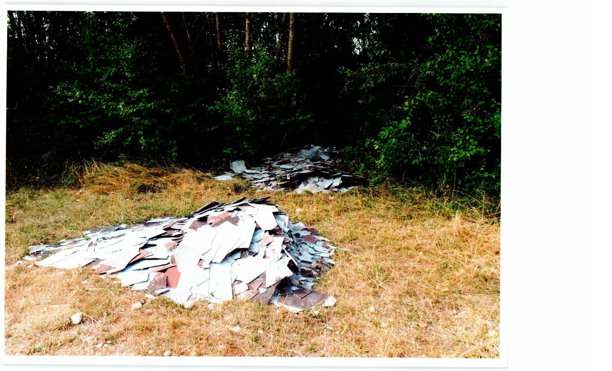Položka č. 1: k. ú. Bolešov:

Položka č. 2 – 7: k. ú. Dubnica nad Váhom:

